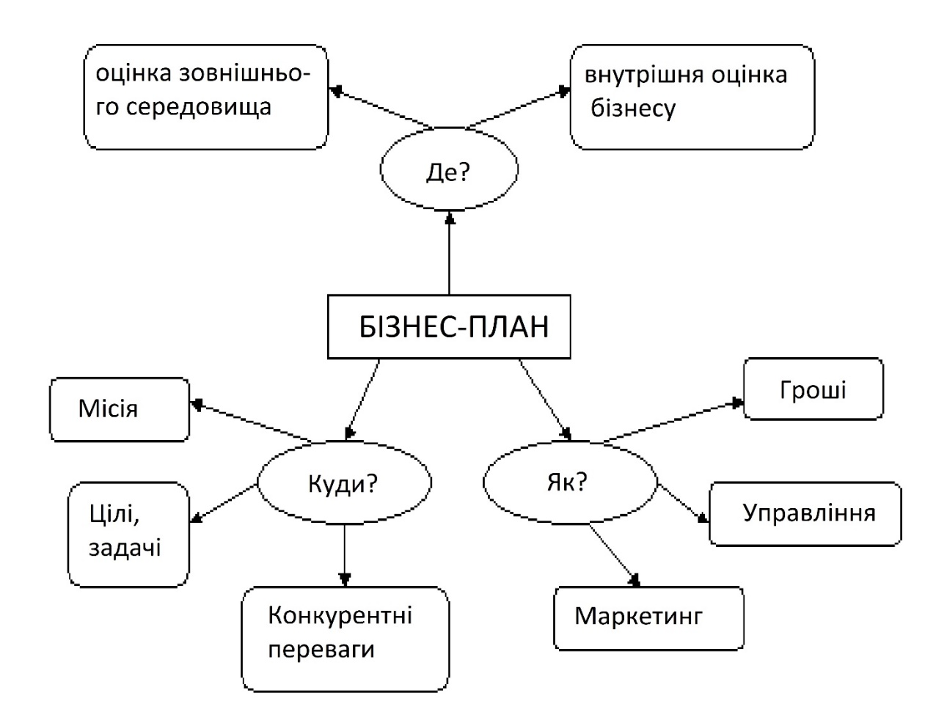
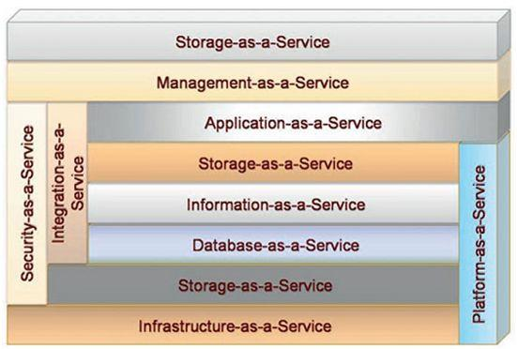
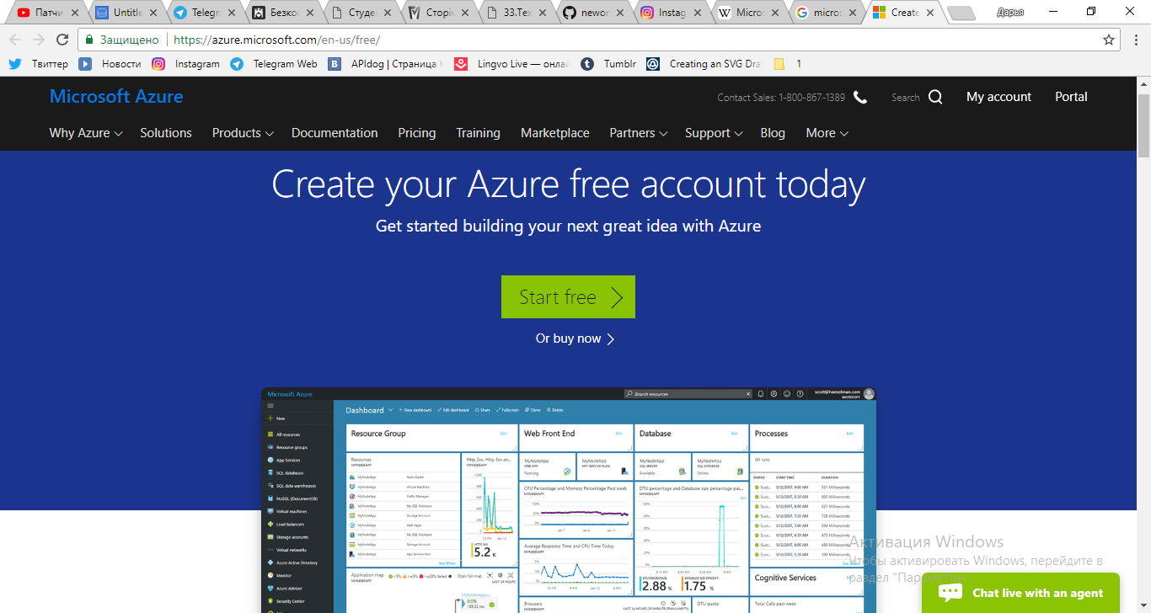
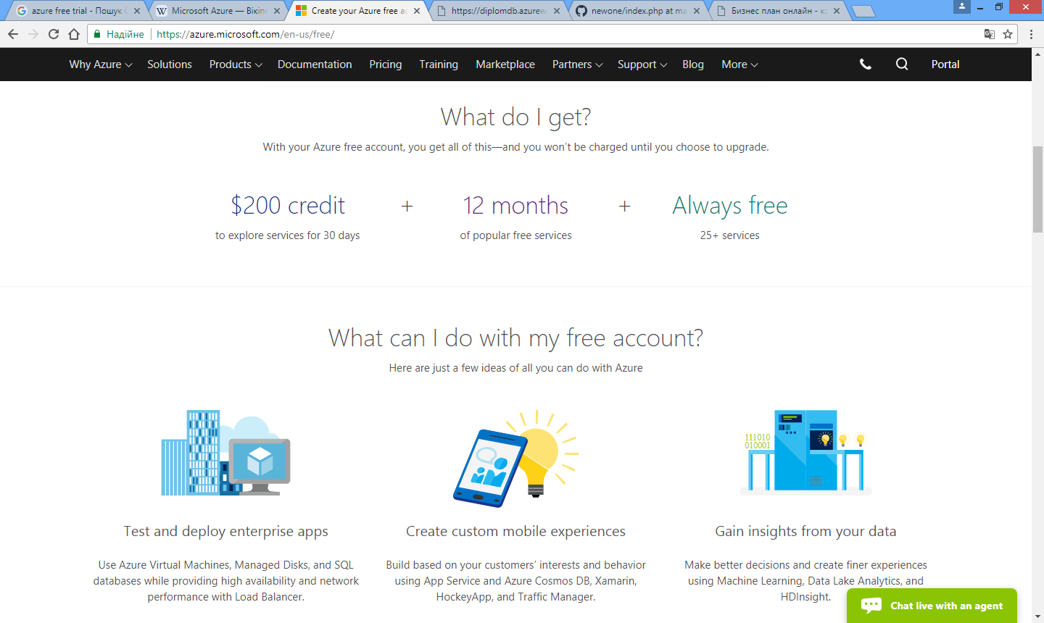
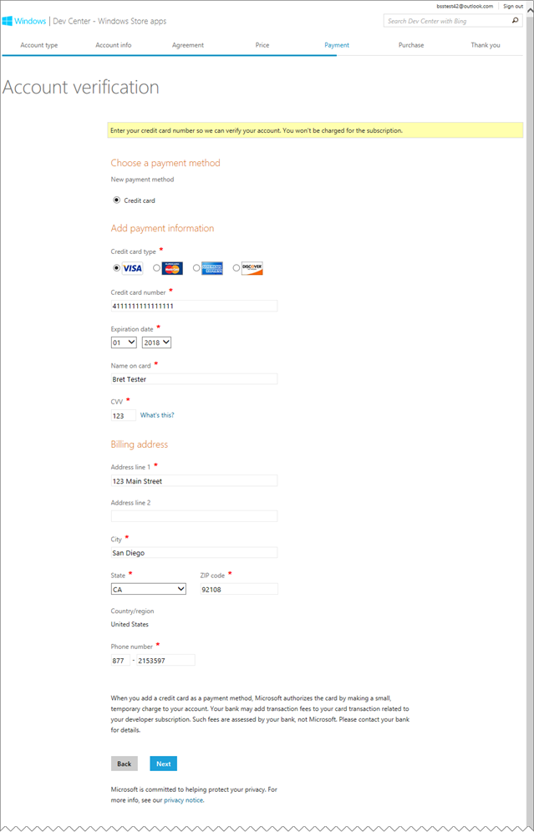
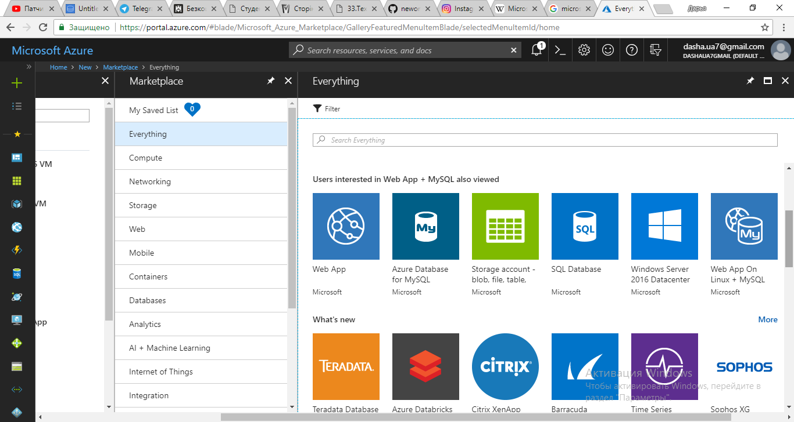
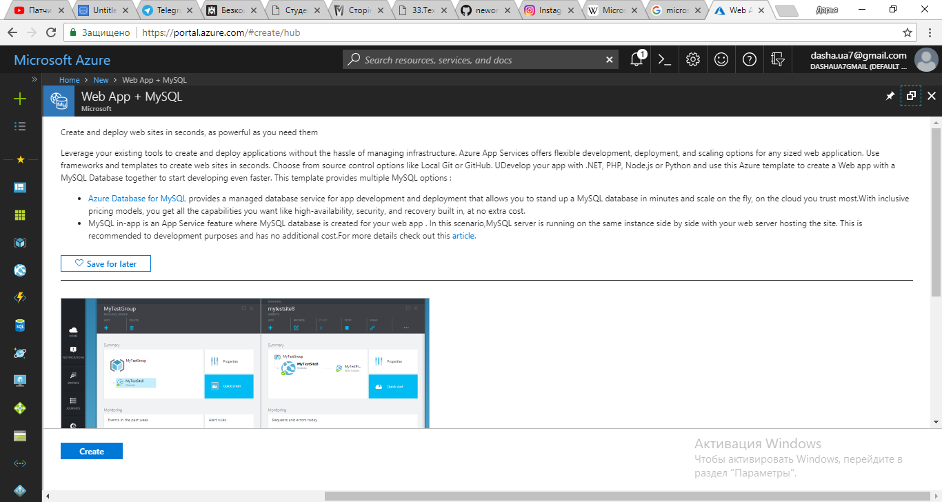
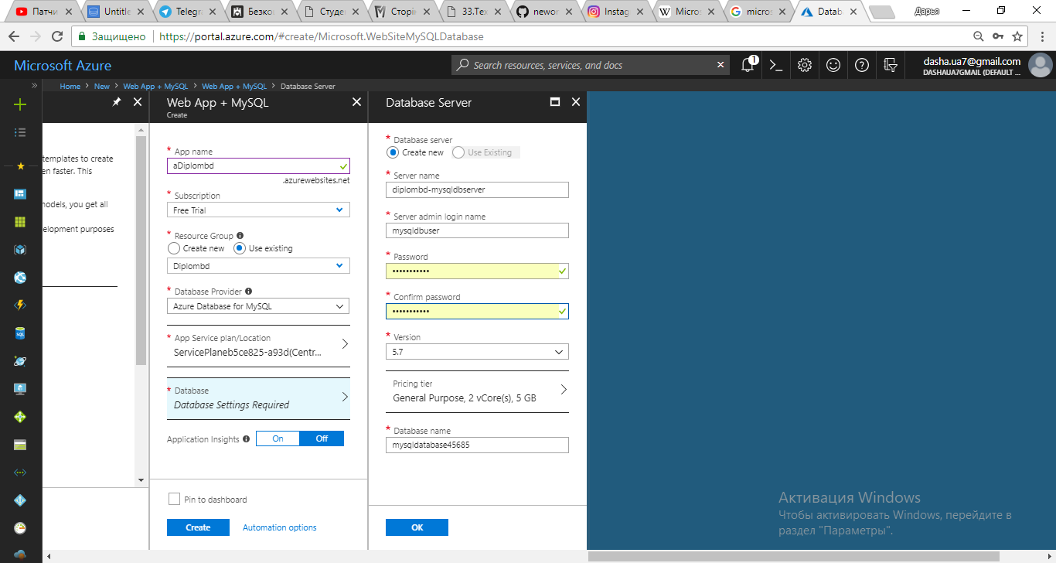
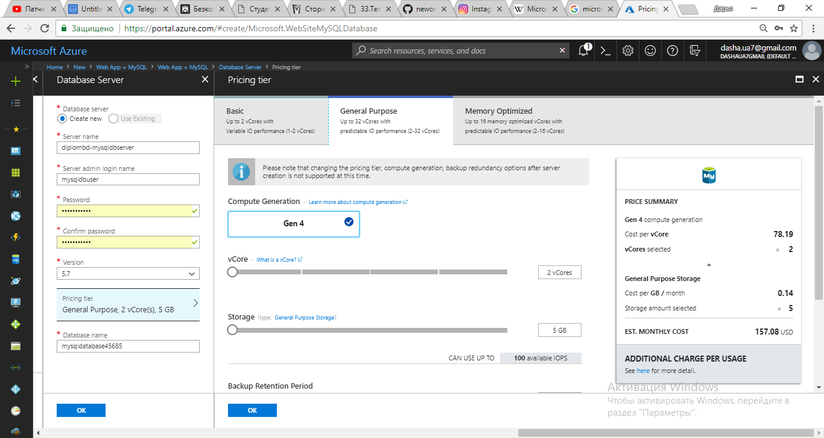
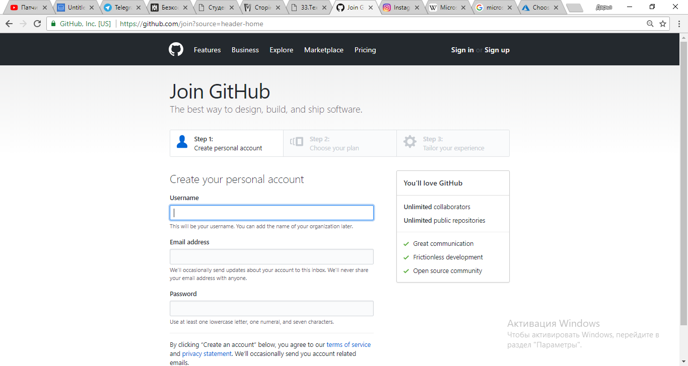
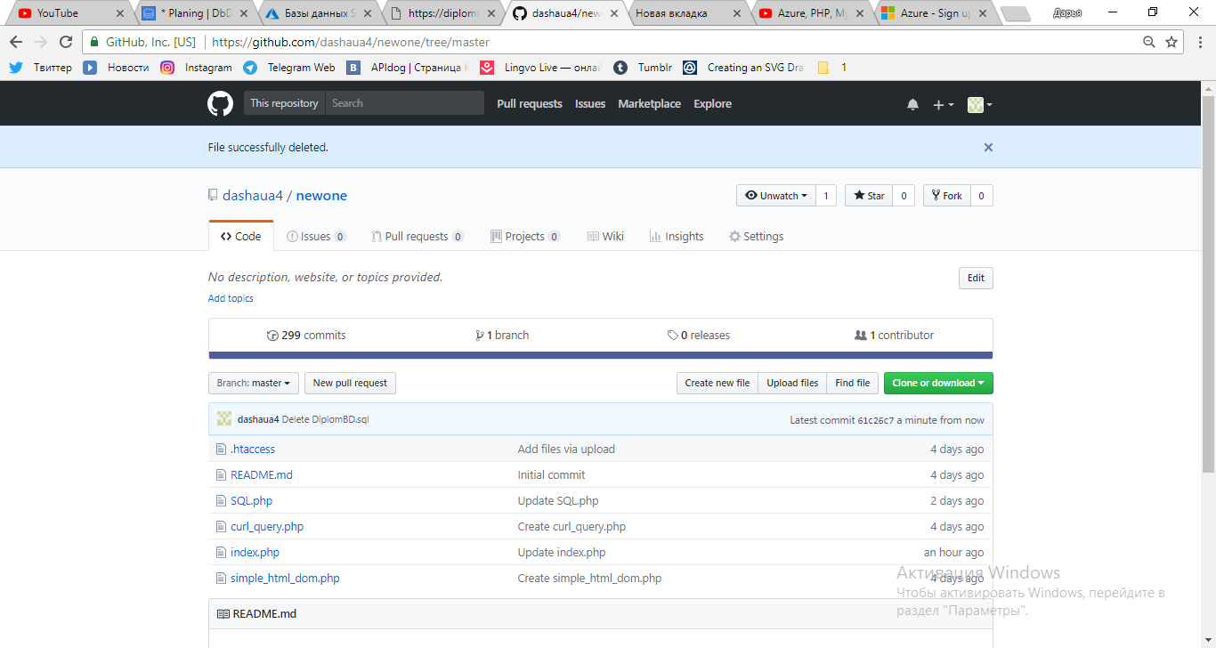
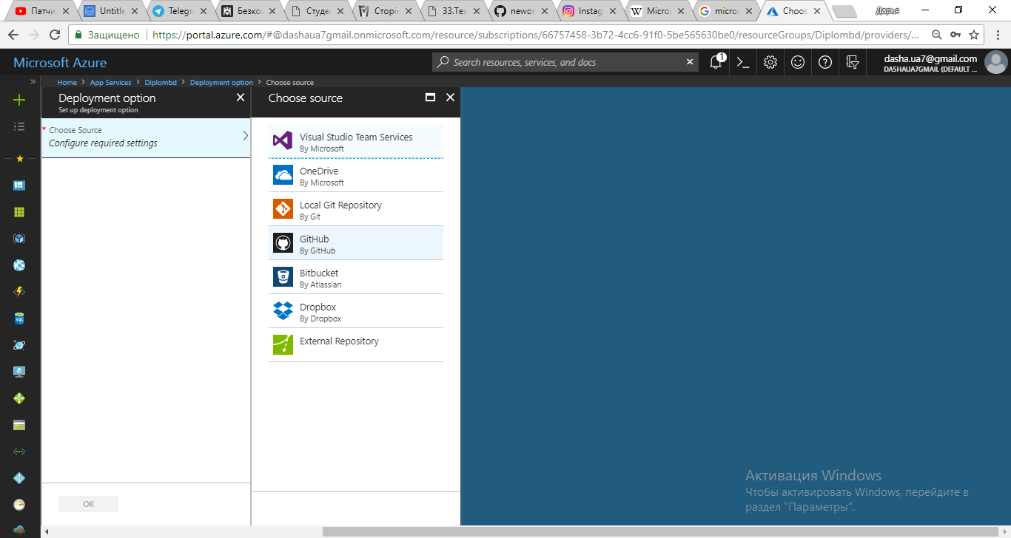
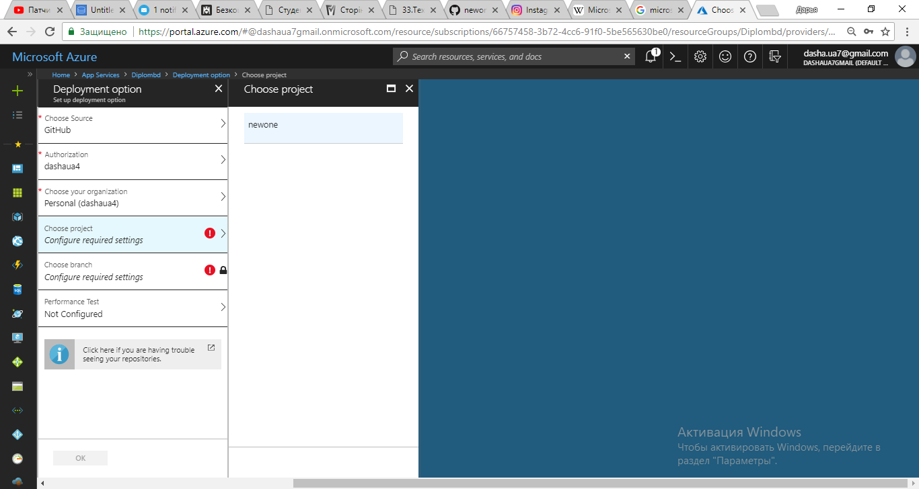
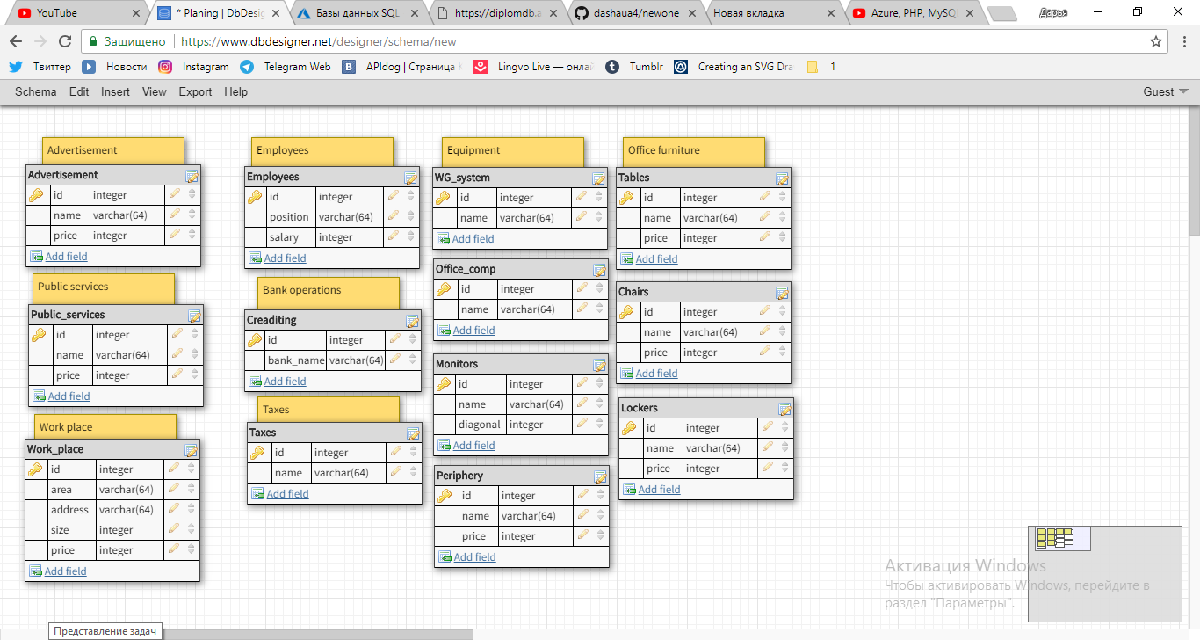
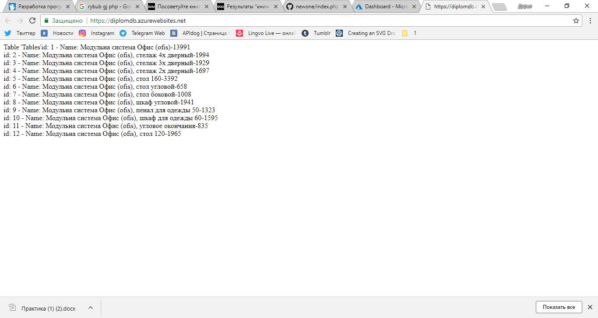
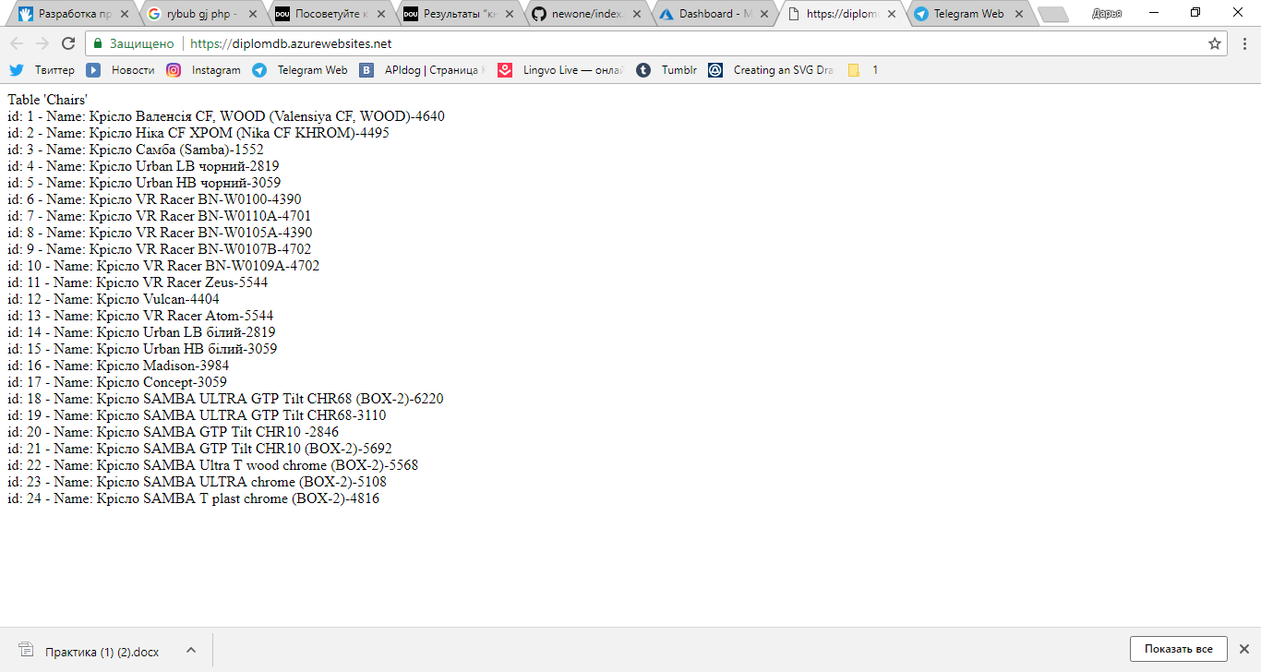
МІНІСТЕРСТВО ОСВІТИ І НАУКИ УКРАЇНИ
НАЦІОНАЛЬНИЙ УНІВЕРСИТЕТ «ЛЬВІВСЬКА ПОЛІТЕХНІКА»
Кафедра прикладної математики

Дипломна робота
На тему: «Створення хмарного сервісу складання бізнес-плану підприємства»

Виконала:
Ст. гр. ІФ-41
Постнікова Д.А.
Перевірив :
Сеник А.П.

Львів-2018
Запропоновано огляд інформаційних джерел в мережі інтернет, що спеціалізуються в автоматизованому створені бізнес-планів малих та середніх підприємств. Проведено огляд та порівнянний аналіз сучасних інформаційних технологій, які спеціалізуються в галузі розробки веб-орієнтованого програмного продукту. Проведено ознайомлення з можливостями та характеристиками хмарної платформи Microsoft Azure та створено Web додаток з підключенням бази даних MySQL.
Розроблено відповідну базу даних на основі покрокового аналізу формування підприємства з метою його комплектування.

Зміст
Вступ 5
Розділ 1.Опис існуючих програмних продуктів. 6
1.Програмні продукти 6
2.Структура бізнес-плану 11
Розділ 2.Опис інтернет технологій. 14
Розділ 3. 17
1.Ознайомлення з хмарною платформою Microsoft Azure 17
2.Створення Web додатку з використанням бази даних MySQL 20
3.Розробка бази даних 23
Висновки 25
Список джерел 26

Вступ
в першому розділі проведено огляд та порівняльний аналіз прикладних програмних продуктів, що використовуються при створениі та планувані діяльноті підприємств.
В другому розділі запропоновано огляд сучасних інформаційних технологій, що використовуються при створені веб-орієнтованих програмних продуктів та хмарних застосунків.
В третьоому розділі описана покрокова реалізація алгоритму створення хмарного сервісу на платформі Microsoft Azure з підтримкою бази даних, що містить необхідних асортимент товарів та послуг для створення та початку діяльності підприємства.
У висновках представлено досягнуті в роботі результати.
Код виконавчої програми представлено в додатках.
Підприємницька організація починається зі складання бізнес-плану. У ньому відбиваються проблеми, з якими доведеться зіткнутися підприємцям в процесі досягнення поставлених перед ним цілей. За визначенням, бізнес-план - це система менеджменту, спрямована на вдосконалення роботи будь-якої фірми, незалежно від сфери її діяльності.
Завдяки бізнес-плану, у керівництва з'являється можливість поглянути на власне підприємство як би з боку. Сам процес розробки бізнес-плану, що включає детальний аналіз економічних і організаційних питань, змушує мобілізуватися. Метою бізнес-плану може бути отримання кредиту, або залучення інвестицій, визначення стратегічних і фактичних орієнтирів фірми. Оволодіння технікою бізнес-планування стає сьогодні актуальним завданням для будь-якої сучасної людини. Починаючи свою діяльність, людина повинна чітко уявляти потребу на перспективу у фінансових, матеріальних, трудових та інтелектуальних ресурсах, джерела їх отримання, а також вміти чітко розраховувати ефективність використання ресурсів у процесі роботи фірми.
Таким чином стає актуальним створення веб-орієнтованого прикладного програмного продукту автоматизованого складання бізнес-планів. Метою даної роботи є аналіз міжнародних програмних рішень, які спрощують процес бізнес-планування.

Розділ 1.Опис існуючих програмних продуктів.

1.Програмні продукти
На даний момент існує велика кількість як програм та й інтернет ресурсів, які б допомагали починаючому підприємцю відкрити свою власну справу. Недоліками цих ресурсів є їх ціна. Більшість подібних Web-сайтів або комп’ютерних програм в своїх демо-версіях надають лише оглядові матеріали, тим самим заробляючи гроші на розвитку середнього та малого бізнесу в Україні.
Більш того майже всі продукти є закордонними, тобто не орієнтованими на український ринок та систему оподаткування.
Далі представлені деякі міжнародні програми для складання бізнес-плану
- Business Plan PL
- COMFAR III Expert
- Project Expert
- Plan Business Intelligent
Докладний опис програмних продуктів:
1.Програма Business Plan PL допоможе користувачеві створити бізнес-план, розробити різні напрямки фінансового прогнозування.
Перевага даної програми полягає в тому, що вона має не складний інтерфейс, але знання економіки і комп'ютера необхідні.
Програма сама здійснює складні розрахунки і опрацьовує внесені дані. Від користувача, вимагається лише введення потрібних цифр. Вона створена спеціально для людей, які не мають великого досвіду в роботі з подібними програмами. З цією програмою можна вільно працювати на комп'ютері з встановленою системою Windows.
Програму можна поділити на дві частини:
- фінансову (розрахункову)
- текстову (пояснювальну)
Пояснювальна частина в свою чергу ділитися теж на дві частини: "План-зразок" та "Макет-керівництво". Перша частина надає можливість вибрати один з готових бізнес-планів, скориставшись другим, користувач сам поетапно складає свій бізнес-план.
У цьому є свої плюси – можна самостійно вибрати відповідний варіант. Так само визначити, на скільки докладно необхідно описувати ті чи інші пункти. Програма докладно підказує, в якій послідовності і як потрібно складати бізнес-план і наводить приклади і варіанти, а користувач сам вже вирішує, що саме має бути занесено в документ. Але якщо не вистачає часу можна просто ввести дані в підходящий готовий приклад і отримає бізнес-план з усіма розрахунками.
2.Програма COMFAR
Даний програмний продукт створений спеціалістами компанії UNIDO, тому він повністю відповідає даній методиці, яку використовують в процесі бізнес-планування такі великі закордонні інвестиційні інститути, як ЄБРР, Світовий Банк і більшість інших компаній. Перевагою програми COMFAR є повна відсутність можливості розбіжностей з потенційним іноземним інвестором, заснованих на незвичній для нього формі представлення результатів бізнес-планування..
Зручність роботи з COMFAR полягає в тому, що оболонка ретельно продумана і досить зручна для користувача. Зручно відображається результуюча інформація у вигляді таблиці, діаграм та пояснення до них.
Блок опису податків в програмі відсутній, що є основним недоліком програми COMFAR. Не зовсім зрозуміло чому даний блок відсутній, мабуть ряд проведених розробниками спрощень спрямовані на універсалізацію програми, що пішло на шкоду функціональності.
Досить багато незручностей доставляє користувачам сервісна підтримка продукту КОМФАР.
3.Програма Project Expert
Програму Project Expert можна назвати самою функціональною і зручною. Для професіоналів в складанні бізнес-планів.
Вся робота системи виконана в простому і зрозумілому вигляді навіть для непрофесіонального користувача, що має загальне розуміння побудови бізнес-плану. Вихідні дані задаються поетапно, тому мінімізується ризик пропуску введення даних.
Функція "Стартовий баланс" надає користувачеві широкі можливості, дозволяючи розробляти інвестиційні проекти будь-якого рівня складності, оперуючи початковими показниками діючого підприємства.
Перевагою Project Expert над системою COMFAR є гнучко спроектований блок податків. Його універсальність дозволяє легко задати як базу оподаткування, так і всі необхідні податки.
Ще однією зручною особливістю Project Expert є добре продумана система роботи з податком на додану вартість. Передбачені в програмі різні схеми обліку і списання ПДВ забезпечують коректність розрахунків навіть в складних і заплутаних випадках.
Складання мережевого плану – ще одна можливість Project Expert. Дана функція системи дозволяє успішно проводити розрахунок інвестиційних проектів, що допускають комбінацію пов'язаних і паралельних етапів інвестування. Незважаючи на громіздкість інтерфейсу цього процесу, результат того вартий. Даний функціонал є далеко не у всіх програм для складання бізнес-планів і в Project Expert він організован добре.
Труднощі виникають зі сприйняттям внутрішньої логіки блоку "Операційний план". Взагалі, маючи на увазі складність самого програмного продукту і розв'язуваних їм завдань, не можна очікувати від програми простоти і зрозумілості в усьому.
Слабким місцем Project Expert багато фахівців називають розділ пов'язаний з фінансуванням. Організація використання позикових коштів тут представлена ​​у вигляді отримання деякого числа кредитів за фіксованою ставкою на заданий термін, що значно ускладнює роботу із засобами, залученими за позиками типу відкритих кредитних ліній..
Процес формування звітів дозволяє роздрукувати таблиці і графіки або експортувати їх в Word. Вихідні форми надають можливість налаштування шрифтів, але досить великий їх розмір в форматі Word народжує необхідність редагувати їх додатково в зовнішньому текстовому редакторі.
Project Expert є закритою системою - користувач не може змінювати розрахунковий алгоритм самостійно.
4. Plan Business Intelligent
Простий і зрозумілий інтерфейс програми дозволяє швидко і легко розібратися у всіх налаштуваннях і почати роботу. Робота з самою програмою не вимагає особливих знань і інтуїтивно зрозуміла.
Програма містить опис і практичні поради, плюс є готові тези і шаблони необхідних документів, що робить її використання максимально зручним.
У випадку з складанням бізнес плану запропоновані описи та макети текстової частини документа, блок фінансових розрахунків, а також можливість складання презентації проекту. Всі розділи виділені в окремі документи MS Word, шаблони фінансових документів - наведені в таблицях MS Excel, які підготовлені до друку. Програма розроблена так, що лише необхідно просто послідовно ознайомитися з описами розділів і внести зміни в майже закінчені шаблони кожного розділу плану.
Ключові переваги програми Plan Business Intelligent:
- Покроковий планувальник.
- Докладні інструкції та описи кожного розділу.
- Макет плану і запропоновані шаблони документів.
- Всебічне планування бізнесу, що включає маркетинг, продажі, виробництво, організаційну структуру, розрахунок інвестиційного бюджету і прогноз фінансових результатів.
- Проведення комплексного фінансового аналізу.
- Повністю автоматизовані електронні таблиці, графіки та діаграми.
- Складання презентації бізнес-плану.
- Простий і зручний інтерфейс програми.
- Робота в загальнодоступних форматах MS Word і MS Excel
- Підготовка до друку готових документів.
- Довідкові матеріали про інвесторів і посилання на компанії, де ви можете отримати фінансування.
- Мінімальні системні вимоги до комп'ютера.
- Конкурентна ціна.
Використовуючи програму для складання бізнес плану Plan Business Intelligent ви отримуєте:
- Професійний Бізнес-План.
- Якісну презентацію проекту.
- Комплексний фінансовий прогноз.
Сьогодні інтернет-сервіси набувають великої популярності, бо не потребують встановлення на комп’ютері. Тому існують й інтернет-сервіси, що допомагають планувати бізнес ідеї. Одними з таких сервісів є E-planificator, BPE24 а інші.
Онлайн конструктора E-planificator
E-planificator - це програма, створена з метою максимально спростити процес введення і виведення інформації при бізнес-плануванні і фінансовому моделюванні і описати за допомогою вступних форм переважна більшість економічних процесів, що виникають при функціонуванні реального сучасного підприємства.
E-Planificator виконаний у формі сайту, в закритій частині користувач може створювати бізнес-плани.
Програма працює за принципом конструктора: користувач вибирає елементи свого бізнес-плану з тих, що йому пропонуються.
Можливості Онлайн конструктора E-planificator по складанню бізнес-планів, фінансових моделей і прогнозів
У особистому кабінеті є можливості:
- розробка проекту колективно, з різних комп'ютерів.
- розробка бізнес-плану повного циклу об'ємом до двохсот-трьохсот листів, основну частину при цьому складуть згенеровані конструктором діаграми і таблиці фінансового розділу бізнес-плану.
- розробляти дванадцять проектів одночасно, переключаючись між ними в міру необхідності.
- вводити вартісні показники в обраній основний валюті, а також в шести додаткових валютах, курси яких по відношенню до основної можна задавати і редагувати;
- вибрати (після вивчення розрахованих для вас Конструктором прибутків і грошових потоків) оптимальний для вашого проекту режим оподаткування з п'яти вбудованих: загальну систему оподаткування, спрощену (обкладаються доходи мінус витрати), спрощену (обкладаються доходи), спеціальний режим з єдиним податком на поставлений дохід або патентну систему оподаткування.
- моделювати бюджетні субсидії різного виду і завчасну (до року) закупівлю ресурсів, враховувати інфляцію, аванси, комерційне кредитування, переоцінку і продаж основних засобів та інших необоротних активів, скористатися наявними можливостями автозаповнення.
- скачати підготовлений бізнес-план в форматі Word; документ у форматі Word завжди може бути збережений в форматі PDF або будь-якому іншому доступному форматі. Таблиці для подальшої роботи додатково можуть бути збережені в форматах Excel або Word.
Онлайн-сервіс BPE24
BPE24 (Business Plan Expert) - це онлайн-сервіс, що дозволяє самостійно виконати необхідні фінансові розрахунки і скласти готовий бізнес-план, навіть не будучи фахівцем. Використовується для довгострокового інвестиційного кредитування малого і середнього бізнесу.
Можливості BPE24:
- 10 послідовних кроків, необхідних для створення бізнес-плану і зрозумілих навіть непрофесіоналу;
- Фінансові звіти з прогнозами і показники ефективності в форматі, зрозумілому для банків та інвесторів;
- Структура Бізнес-плану, що включає всі необхідні розділи, приклади та підказки для його написання;
- Оцінка вартості проекту і потреби у власних коштах, кредитах та субсидії
- Аналіз ризиків проекту, його чутливості до зміни ключових параметрів (ціни продуктів, прямі витрати, обсяг збуту і ставка дисконтування)
- Розробка якісних документів, їх зберігання та ін.
PlanBusiness Pro
PlanBusiness Pro - цей покроковий сервіс дозволить легко систематизувати необхідну для бізнес-плану інформацію і скласти професійний документ, який можна представити у банк, інвестору або партнеру по бізнесу.
Щоб почати користуватися сервісом, зовсім не обов'язково бути експертом в стратегічному плануванні.
Послідовно ознайомившись з описами розділів бізнес-плану, користувач заповнює майже закінчені макети документів, адаптуючи внесену інформацію для бізнесу. Таким чином, можна врахувати всі складові і не пропустити нічого важливого.
Залежно від потреб користувача бізнес-план може складатися з описової частини, блоку фінансових розрахунків та презентації проекту. Описова частина також містить резюме документа, яку зазвичай дивляться в першу чергу.
Якщо ж потрібно просто спрогнозувати фінансовий результат нової ідеї бізнесу, не обов'язково складати описову частину і презентацію проекту, якщо його немає кому презентувати. Досить заповнити лише кілька таблиць і отримати уявлення про потенційнй прибуток, точку беззбитковості і інші ключові фінансові показники.
Веб-додаток Enloop
Enloop - веб-додаток для написання бізнес-плану. Сервіс автоматично записує бізнес-план.
Eneloop дозволяє передавати фінансову інформацію і бізнес-аналіз. Дозволяє швидше написати бізнес-план, відредагувати і відформатувати відповідно до вимог. Надає автоматизовані прогнози і графіки. Плюс можна ділитися планами і працювати над ними спільно.
Можливості Enloop:
- Фінансові звіти.
- Інтерактивне створення PDF.
- Enloop Performance Score.
- Запрошення і «расшаріваніє».
- Служба підтримки.
- Мультивалютная підтримка.
- Звітний бланк.
- Графіки.

2. Структура бізнес-плану
Структура бізнес плану - письмовий опис проекту, суми і терміни його реалізації. Розділи бізнес-плану багато в чому залежить від того, в якій сфері знаходиться проект, а також, які розміри він має.
Отже, можна розглянути таке поняття, як детальна структура розділів бізнес плану. Вона включає в себе ряд елементів, які мають власну важливість.(Рис.1.2.1)
Рис. 1.2.1.
Структура бізнес-плану може бути представлена такими пунктами:
- Титульний лист;
- Резюме;
- Мета проекту;
- Аналіз ринку в певній сфері;
- Положення підприємства в галузі;
- Опис продукту;
- Маркетинг план по збуту продукції;
- План виробництва;
- Організаційний план;
- Фінансове планування;
- Аналіз ризику;
Розкриття найважливіших пунктів:
Положення підприємства в галузі
- усі види діяльності підприємства, його продукція(послуги), споживачі(клієнти);
- організаційно-правова форма підприємства, організаційна структур, засновники, партнери та персонал;
- фінансово-економічні показники діяльності підприємства (фірми);
- розташування підприємства (адреса, характеристика будівлі або приміщення, власність або оренда, необхідність реконструкції);
- специфіка роботи (сезонність, час роботи (години і дні тижня) та інші особливості, пов'язані зі сферою бізнесу або використовуваними ресурсами).

Опис продукту
Орієнтовна структура розділу:
- найменування продукції (послуги);
- призначення і область застосування;
- опис і основні характеристики;
- конкурентоспроможність продукції (послуги) з виділенням параметрів, за якими продукт перевершує конкурентів або поступається;
- патентоспроможність і авторські права;
- наявність або необхідність ліцензування продукції;
- наявність сертифіката якості продукції;
План виробництва
У цьому розділі здійснюється розрахунок виробничих витрат на планований обсяг збуту: розрахунок собівартості продукції, складання кошторису витрат на виробництво, визначення змінних і постійних витрат в собівартості. Орієнтовна структура розділу така:
- загальні відомості про виробничі структури підприємства, наявності необхідних транспортних зв'язків, інженерних мереж (електроенергія, вода, тепло, каналізація, зв'язок та ін.), ресурсів, близькість до ринку збуту;
- використовувана технологія і рівень її освоєння підприємством;
- потреба в виробничих площах:
- потреба в виробничому персоналі (чисельність, спеціалізація, кваліфікація);
- задоволення вимог щодо забезпечення екологічності виробництва для навколишнього середовища і безпеки працюючих;
- готівкові і необхідні виробничі потужності;
- характеристика обладнання;
- планування джерел постачання сировини, матеріалів, обладнання та робітничих кадрів;
- визначення собівартості усіх видів продукції;
- кошторис поточних витрат на виробництво;
- аналіз структури собівартості.
Фінансове планування
В цьому розділі плануються інвестиційні вкладення (на будівельно-монтажні роботи, придбання обладнання, створення оборотних коштів та ін.).
Обираються джерела фінансування проекту. Наводиться схема повернення кредитних коштів.
Завершуватися розділ фінансового планування має аналізом ефективності проекту. Для цих цілей можна використовувати методику проектного аналізу, методи економічного аналізу фінансово-господарської діяльності (рентабельність, фінансова стійкість проекту і т.п.).
Орієнтовна структура розділу така:
- звіт про прибутки і збитки за кожен рік терміну реалізації проекту, (перший рік помісячно);
- структура податкових платежів;
- план руху грошових коштів першого року;
- плановий баланс першого року;
- потреба в інвестиціях;
- витрати, пов'язані з обслуговуванням кредиту (лізингу) (можуть
бути проаналізовані окремо);
- аналіз ефективності проекту.

Розділ 2.Опис інтернет технологій.
Мова розмітки гіпертексту (HTML) - це стандартна мова розмітки для створення веб-сторінок та веб-програм.
Веб-браузери отримують HTML-документи з веб-сервера або з локального сховища та перетворюють документи на мультимедійні веб-сторінки. HTML описує структуру веб-сторінки семантично та включає сигнали для появи документа.
HTML-елементи є блоками HTML-сторінок. За допомогою конструкцій HTML, зображення та інші об'єкти, такі як інтерактивні форми, можуть бути вбудовані у відображену сторінку. Елементи HTML позначені тегами, написаними за допомогою кутових дужок. Браузери не відображають теги HTML, але використовують їх для інтерпретації вмісту сторінки.
MySQL - це система управління реляційною базою даних з відкритим кодом (RDBMS). MySQL був розроблений для підвищення швидкодії обробки великих баз даних. Ця система була створена як альтернатива комерційним системам. MySQL з самого початку була дуже схожою на mSQL, проте з часом вона все розширювалася і зараз MySQL— одна з найпоширеніших систем керування базами даних. Вона використовується, в першу чергу, для створення динамічних веб-сторінок, оскільки має чудову підтримку з боку різноманітних мов програмування.
PHP: Препроцесор гіпертексту (або просто PHP) - це серверний скриптовий мова, призначений для розробки веб-сайтів, але також використовується як мова програмування загального призначення.
PHP-код може бути інтегрований в HTML-код, або його можна використовувати в поєднанні з різними системами веб-шаблонів, системами керування веб-контентом та веб-структурами. PHP-код, як правило, обробляється інтерпретатором PHP, реалізованим у вигляді модуля на веб-сервері або як виконуваний файл інтерфейсу Common Gateway Interface (CGI). Веб-сервер поєднує в собі результати інтерпретованого та виконаного PHP-коду, який може бути будь-яким типом даних, включаючи зображення, з створеної веб-сторінкою. PHP-код також може бути виконаний за допомогою інтерфейсу командного рядка (CLI) і може бути використаний для реалізації автономних графічних програм.
Стандартний інтерпретатор PHP, який підтримує Zend Engine, є вільним програмним забезпеченням, випущеним під ліцензією PHP.

Хмарні технології — це технології, які надають користувачам Інтернету доступ до ресурсів сервера і використання програмного забезпечення як онлайн-сервіса.
Хмарні технології поширені серед малих підприємств, установ, які не мають змоги придбати і обслуговувати власні сховища даних або опрацювання складних обрахунків.
Послуги, що надаються хмарними системами
В даний час хмарні технології надає наступні типи послуг своїм користувачам:
Storage-as-a-Service ( "зберігання як сервіс")
Це найпростіший з СС-сервісів, що представляє собою дисковий простір на вимогу. Кожен коли-небудь стикався з ситуацією, коли на моніторі з'являлося зловісне попередження: "Логічний диск заповнений, щоб звільнити місце, видаліть непотрібні програми або дані".
За допомогою Storage-as-a-Service можна зберігати дані в зовнішньому сховищі, в "хмарі". Для користувача, це виглядає, як додатковий логічний диск або папка. Прикладом може служити Google Drive і інші схожі сервіси.
Database-as-a-Service ( "база даних як сервіс")
Дана послуга призначена для розробників, так, як вона надає можливість працювати з базами даних, як якщо б СУБД була встановлена ​​на локальному ресурсі. Причому, в цьому випадку набагато легше надавати доступ до проекту різним виконавцям.
Information-as-a-Service ( "інформація як сервіс")
Дає можливість віддалено використовувати будь-які види інформації, яка може змінюватися щохвилини або навіть щомиті.
Process-as-a-Service ( "управління процесом як сервіс")
Являє собою віддалений ресурс, який використовується для об’єднання кількох ресурсів (таких як послуги або дані, що містяться в межах одної "хмари" або інших доступних "хмар"), для створення єдиного бізнес-процесу.
Application-as-a-Service ( "додаток як сервіс")
Ще, може називається, Software-as-a-Service ("ПО як сервіс"). Позиціонується як «програмне забезпечення на вимогу», яке розгорнуто на віддалених серверах і кожен користувач може отримувати до нього доступ за допомогою Інтернету, причому всі питання оновлення та ліцензій на дане забезпечення регулюється постачальником даної послуги. Оплата, в даному випадку, проводитися за фактичне використання останнього. Як приклад можна привести Google Docs, Google Calendar та інші онлайн-програми.
Platform-as-a-Service ( "платформа як сервіс")
Користувачеві надається комп'ютерна платформа з встановленою операційною системою і деяким програмним забезпеченням.
Integration-as-a-Service ( "інтеграція як сервіс")
Ця послуга надає змогу отримувати з "хмари" повний інтеграційний пакет, включаючи програмні інтерфейси між додатками і управління їх алгоритмами. Сюди входять відомі послуги і функції пакетів централізації, оптимізації та інтеграції корпоративних додатків (EAI).
Security-as-a-Service ( "безпека як сервіс")
Дана послуга надає можливість користувачам швидко розгортати продукти, що дозволяють забезпечити безпечне використання веб-технологій, електронного листування, локальної мережі. Це дозволяє користувачам економити на розгортанні та підтримці своєї власної системи безпеки.
Management / Governace-as-a-Service ( "адміністрування та управління як сервіс")
Користувач може управляти і задавати параметри роботи одного або багатьох "хмарних" сервісів. Це в основному такі параметри, як топологія, використання даних, віртуалізація.
Infrastructure-as-a-Service ( "інфраструктура як сервіс")
Користувачеві надається комп'ютерна інфраструктура, зазвичай віртуальні платформи (комп'ютери), об’єднані в мережу, які він самостійно налаштовує під власні цілі.
Testing-as-a-Service ( "тестування як сервіс")
Дає можливість тестування локальних або "хмарних" систем з використанням тестового програмного забезпечення з "хмари".
Схема класифікації сервісів за типом послуг(Рис 2.1):
Рис.2.1
Тепер розглянемо, які бувають хмарні технології, за формою власності. Тут, виділяють три їх категорії:
- Публічні
- Приватні
- Гібридні.
Публічне хмара - це ІТ-інфраструктура, до якої можуть отримати одночасний доступ безліч компаній і сервісів. Його користувачі не мають можливості управляти і обслуговувати дану "хмару", а вся відповідальність з цих питань покладено на керівництво ресурсу.
Прикладами можуть служити онлайн-сервіси: Amazon EC2, Google Apps / Docs, Microsoft Office Web.
Приватне хмара - це безпечна ІТ-інфраструктура контрольована і використана в інтересах однієї організації. Організація може керувати приватною "хмарою" самостійно або доручити це завдання сторонній особі. Інфраструктура може розміщуватися або в приміщеннях замовника, або у зовнішнього оператора (або частково у замовника і частково у оператора).
Гібридна хмара - це ІТ-інфраструктура поєднує та використовує кращі якості публічного і приватного хмари при розв’язанні поставленого завдання. Часто такий тип застосовується, коли організація має сезонні періоди активності, іншими словами, як тільки внутрішня ІТ-інфраструктура не справляється з поточними завданнями, частина потужностей перекидається на публічну "хмару".
Переваги хмарних обчислень:
- Доступ до інформації з будь-якого комп'ютера, підключеного до Інтернету;
- Можливість опрацьовувати інформацією з різних пристроїв (ПК, планшети, телефони і т.п.);
- Одну й ту ж саму інформацію можна переглядати і редагувати одночасно з різних пристроїв
- Якщо ваш пристрій зламається (ПК, планшетом, телефоном), то важлива інформація не загубиться, так як вона зберігається в “хмарі”;
- Завжди свіжа і оновлена ​​інформація;
- Використовується самі останні версії програм;
- Можливість об'єднання з іншими користувачами;
Недоліки:
- Необхідність постійного з'єднання з Інтернет;
- Є обмеження по ПЗ, яке можна розгортати на «хмарах» і надавати його користувачеві. Користувач має обмеження в використанні ПЗ й іноді не має можливості налаштувати його під свої власні цілі;
- Конфіденційність даних, що зберігаються в публічних «хмарах», в даний час, викликає багато суперечок, але в більшості випадків експерти сходяться в тому, що не рекомендується зберігати цінні для компанії документи на публічному "хмарі".
- "Хмара" саме по собі є досить надійною системою, однак при проникненні в нього зловмисник отримує доступ до великого сховища даних.

Розділ 3.

1.Ознайомлення з хмарною платформою Microsoft Azure
Microsoft Azure – назва хмарної платформи Microsoft. Надає можливості розробки і виконання програм та зберігання даних на серверах, розташованих в розподілених дата-центрах. Microsoft Azure дозволяє використовувати дві хмарні моделі - платформи як сервісу (PaaS) та інфраструктури як сервіс (IaaS). Працездатність платформи Microsoft Azure забезпечує мережу глобальних
дата-центрів Microsoft.
Основні особливості даної моделі:
- оплата тільки спожитих ресурсів;
- загальна, багатопотокова структура обчислень;
- абстракція від інфраструктури.
В основі роботи Microsoft Azure лежить запуск віртуальної машини для кожного проекту. Користувач визначає необхідний обсяг для зберігання даних і необхідні обчислювальні потужності (кількість віртуальних машин), після чого платформа надає відповідні ресурси. Коли початкові потреби в ресурсах змінюються, відповідно до нового запита замовника платформа виділяє під проект додаткові або скорочує невикористовувані ресурси дата-центру.
Microsoft Azure як PaaS забезпечить базові функції операційної системи та додаткові:
- виділення ресурсів на вимогу для необмеженого масштабування;
- обробку відмов інфраструктури для забезпечення постійної доступності;
Microsoft Azure також реалізує інший тип сервісу - інфраструктуру як сервіс. Модель надання інфраструктури (апаратних ресурсів) реалізує можливість оренди таких ресурсів, як сервери, пристрої зберігання даних та мережеве обладнання. Управління всією інфраструктурою здійснюється постачальником, споживач управляє тільки операційною системою і встановленими додатками.
У галереї образів доступні образи наступних операційних систем: Windows Server (2008, 2012 Technical Preview), CoreOS, Ubuntu Server, CentOS, openSUSE, SUSE Linux Enterprise Server, Oracle Linux.
У 2013 році було представлено нове сховище зразків віртуальних машин - VM Depot - це проект для спільноти Windows Azure, запущений командою Microsoft Open Technologies. Вміст порталу, а також налаштовані для різних завдань віртуальні машини, будуть створюватися і публікуватися силами спільноти.
Microsoft Azure складається з:
- Compute - компонент, який реалізує обчислення на платформі Windows Azure.
- Storage - компонент сховища надає масштабується сховище. Сховище не має можливості використовувати реляційну модель і є альтернативною, «хмарної» версією SQL Server.
- Fabric - Windows Azure Fabric за своїм призначенням є «контролером» і ядром платформи, виконуючи функції моніторингу в реальному часі, забезпечення відмовостійкості, виділення потужностей, розгортання серверів, віртуальних машин і додатків, балансування навантаження і управління обладнанням.
Практично всі сервіси Microsoft Azure мають інтерфейс взаємодії API, побудований на основі обмежень для розподілених гіперсистем REST, що дозволяє розробникам використовувати «хмарні» сервіси з будь-якою операційною системи, пристрою і платформи.
Windows Azure - потужна «хмарна», служба для обчислень і розробки. Користувач може самостійно формувати різноманітні віртуальні машини, як заздалегідь налаштовані, так і не настроєні, з внутрішнім компонентом SQL Server для розробки. Забезпечені висока доступність і надійність, зручний інтерфейс і інструменти командного рядка для всіх операційних систем. Розгортання віртуальних мереж і сховищ даних відрізняється простотою. Легко розгорнути і інші служби, такі як Active Directory, мобільні служби, шина обслуговування, SQL Server підготовка звітів, веб-сайти і т.п., для отримання потужної IaaS. І, нарешті, за цінами Windows Azure вигідно порівнянна з Amazon Web Services.

Для початку роботи з хмарною платформою Microsoft Azure потрібно пройти реєстрацію.
Azure надає можливість створити студентську підписку, але нажаль вона має обмежений набір безкоштовних функцій, також є можливість оформити Free Trial підписку. (Рис. 3.1.1)
Рис. 3.1
В якій ви отримуєте можливість використання ресурсів платформи, бонусну суму на ваш рахунок, яку можна використовувати протягом 30 днів, також протягом 12 місяців вільно користуватись безкоштовними функціями хмари. (Рис. 3.1.2)

Рис. 3.1.2
Для реєстрації потрібно мати, або створити новий обліковий запис Microsoft. На наступному кроці потрібно ввести свої персональні дані та данні своєї кредитної карти для того щоб після закінчення безкоштовної підписки можна було продовжити платну підписку. ( Рис. 3.1.3)

Рис. 3.1.3

Хмарна платформа Azure надає великий функціонал для розробників. ( Рис. 3.1.4)
Рис. 3.1.4

2.Створення Web додатку з використанням бази даних MySQL
Для створення Web додатку з використанням бази даних MySQL необхідно створити ресурс який буде використовуватися. (Рис. 3.2.1)
Рис.3.2.1
Ввести назву додатку, обрати підписку та налаштувати параметри сервера MySQL. В меню якого треба зазначити назву сервера, створити доступ рівня «Адміністратор», обрати версію та назву бази даних. (Рис.3.2.2)

Рис.3.2.2
Система запропонувала обрати цінову категорію, потужність віртуального серверу, розмір сховища. ( Рис. 3.2.3)
Рис.3.2.3
Хмарна платформа пропонує різні можливості розміщення файлів проекту. У свою ж чергу мною було обрано один з найбільших веб-сервісів для спільної розробки програмного забезпечення GitHub. На даному веб-сервісі також треба пройти процес реєстрації. Після створення особистого кабінету, створюємо свій репозиторій де будуть зберігатись файли проекту. ( Рис. 3.2.4)

Рис. 3.2.4
Завантаживши файли проекту в створену папку в хмарі, можна приступити до розширення додатку. (Рис. 3.2.5)
Рис. 3.2.6
Розміщення додатку відбувається таким чином (Рис. 3.2.7, 3.2.8):
- Вибрати зручний спосіб зберігання файлів проекту;
- Підтвердити особисті данні;
Рис. 3.2.7 | Рис. 3.2.8

3.Розробка бази даних
Проаналізувавши процеси створення підприємства, було зроблено висновки що база даних повинна містити такі розділи (Рис.3.3.1):
- Обладнання (Equipment):
    - Робочі та графічні системи (WG_system);
    - Офісні комп’ютери (Office_comp);
    - Монітори (Monitors);
    - Периферія (Periphery);
- Офісні меблі (Office furniture)
- Столи (Tables);
- Стільці (Chair);
- Шафи (Locker);
- Персонал (Employees);
- Приміщення (Work_place);
- Поточні витрати підприємства (Податки (Taxes), Комунальні платежі (Public_services), Реклама (Advertisement));
- Зовнішні інвестиції (Creaditing);
Рис.3.3.1

Створення таблиць відбувається за допомогою вбудованої функції Cr_table(), яка проводить перевірку та підключення до бази даних. Сама база даних знаходиться в хмарному сховищі Microsoft Azure, а опрацювання запитів до неї на створення таблиці у випадку успішного виконання операції підтверджується повідомленням про успішне створення, а у іншому випадку повідомленням про помилку і текст помилки.

Заповнення таблиць здійснюється при використанні алгоритму простого парсера. Парсер -програма або функція який застосовується для збору та аналізу інформації з веб-ресурсів. Для отримання даних з сторінки у форматі HTML використовуємо функцію curl_get($url,$brows).
Функція ідентифікує користувача у мережі як пошукову систему, а не комерційну IP адресу. Це дає користувачу можливість без перешкод отримувати інформацію з будь яких веб ресурсів не хвилюючись через блокування. Функція приймає такі параметри, як адресу джерела та назву тої пошукової системи, якою ми хочемо представитись.

За допомогою бібліотеки simpleHTMLDOM і її функцій str_get_html() та find(), отримуємо перетворений HTML код згаданої сторінки. За допомогою функції find() формуємо масив з потрібними нами значеннями.
На першому етапі формування з допомогою функції curl_get() отримуємо сторінку та використовуючи функцію бібліотеки str_get_html() завантажуємо HTML із URL. Розпочинаємо пошук елементів за іменем класа ‘.name_product’. На наступному кроці читаємо текст елемента та інформацію з характеристик елемента та записуємо потрібні характеристики у масив.

Останнім кроком є передача масиву з інформацією в функцію INSERT() яка реалізує запит який заповнює таблицю даними.

Висновки
- Проведено ознайомлення з можливостями та характеристиками хмарної платформи Microsoft Azure та створено Web додаток з підключенням бази даних MySQL.
- На основі покрокового аналізу формування підприємства з метою його комплектування розроблена відповідна база даних.
- Створено алгоритм пошуку і обробки інформації з різних інформаційних джерел та автоматичне формування бази даних.

Список джерел
- https://docs.microsoft.com/en-us/azure/
- http://php.net/docs.php
- https://dev.mysql.com/doc/
- Веллинг Л., Томсон Л. Розробка веб-додатків з допомогою PHP та MySQL
Додаток 1-данні в таблицях бази даних

